Pour un renforcement de l’attractivité territoriale
du Pays de Saint-Omer

Contribution du Pays de Saint-Omer
PROSPECTS TGM4 – Juin 2011 - Tatabanya Hongrie

Préambule

Le Pays de Saint-Omer a été confronté dès 2002 à une profonde mutation économique de son territoire du fait de la réorganisation du groupe Arc International.

A l’annonce de cette réorganisation du groupe Arc International en 2002, s’est ajoutée la fin totale du secteur de l’électronique (qui apparaissait comme une diversification possible) et le constat du territoire de l’absence de foncier pour accueillir de nouvelles entreprises.

Dans ces conditions le territoire s’est organisé et a engagé, dès 2003, une démarche appelée audit technologique du territoire visant à repérer les atouts technologiques et les savoir faire différentiant par rapport aux territoires environnants.

Il s’agissait de pouvoir déterminer les points forts du territoire ou les « pépites » sur lesquels le territoire allait pouvoir s’appuyer pour se différencier dans l’environnement concurrentiel régional et bâtir une stratégie de développement économique. Le renforcement de l’attractivité du Territoire était devenu une priorité.

Parmi les axes retenus, l’éco-innovation a été un élément fort qui s’est structuré au fil des années à travers différents outils et dispositifs.
De même, les collectivités ont souhaité prendre un virage qualitatif significatif en faisant des Technologies de l’Information et de la Communication un facteur d’attractivité territorial majeur pour le Pays de Saint-Omer.

- Des atouts certains pour développer l’éco-innovation mais peu de légitimité économique

L’audit technologique fait par le territoire avait permis de constater que le Pays de Saint-Omer bénéficiait d’atouts naturels en matière de développement durable, base indispensable au développement de l’éco-innovation.

Ainsi un environnement de grande qualité avec un parc naturel régional, une ressource en eau importante, la présence de la voie d’eau : autant d’éléments qui prédestinaient normalement le territoire vers cette vocation développement durable.

A cela, s’ajoutaient également des compétences industrielles certaines dans la maîtrise des consommations d’eau avec des savoir faire tout à fait particuliers développés par les grandes entreprises, susceptibles d’être transférés auprès des PME. En l’occurrence le territoire avait même constitué une association d’industriels pour gérer cette ressource en eau : Association InterUtilisateurs du Bassin de l’Aa. L’audit technologique avait donc naturellement conclu aux savoir faire technologiques en matière de gestion de l’eau et à la possibilité de développer un pôle de compétences en la matière.

Le croisement des atouts naturels et des atouts technologiques avait amené à cibler les éco-entreprises comme une cible potentielle pour les actions de prospection, la présence de la voie d’eau étant un élément renforçant cette légitimité.

Pour autant le tissu économique en la matière était, et reste d’ailleurs, relativement peu représentatif : ainsi on dénombre 39 entreprises relevant de la catégorie des éco-entreprises et ce, pour une petite centaine d’emplois.

Le territoire a mobilisé l’ensemble de ses acteurs, qu’ils soient politiques, économiques (représentants d’organismes de développement ou industriels directement concernés).

- Création du pôle de compétitivité Maud (Matériaux et Applications pour une Utilisation Durable)

Dès 2005, le groupe Arc International avec le groupe Roquette a candidaté pour la création d’un pôle de compétitivité Maud (Matériaux à Usage Domestique) associant l’industrie du papier-carton. Ce pôle de compétitivité a développé un certain nombre de projets d’éco-innovation comme le projet Matbar (matériaux, barrières) qui consiste à permettre le remplacement des produits pétroliers pour pelliculer les emballages papiers par des produits issus de la transformation de l’amidon. D’autres projets ont aussi porté sur la suppression du solvant ou du plomb dans les encres utilisés dans l’impression des cartons d’emballage et le remplacement par des peintures à base d’eau. Aujourd’hui le pôle Maud a poursuivi son évolution, a associé l’industrie de la plasturgie pour ici aussi travailler au remplacement des molécules issues des produits pétroliers par des molécules issues de l’amidon. Son titre a également changé pour s’appeler aujourd’hui Matériaux et Applications pour une Utilisation Durable.

Parallèlement, le territoire pendant de nombreuses années et depuis 2005 a travaillé à structurer ses compétences autour du domaine de l’eau et à obtenir une reconnaissance légitime en la matière.

- Création d’un pôle de Recherche et de Développement sur l’Eau, du Cluster Aquapris et de formations supérieures sur le thème de l’eau

Un pôle Eau Recherche Développement a été créé aujourd’hui par la Région Nord – Pas-de-Calais avec un positionnement régional voire euro régional de la démarche portée par la Communauté d’Agglomération de St Omer.
Ce pôle aura son siège à la Maison du Marais mettant ainsi en valeur tout l’environnement naturel du territoire de St Omer et cette réserve de zones humides très rares en France. La démarche de la Communauté d’Agglomération est complétée par un volet économique porté par la CCI Grand Lille appelé Clusters Aquapris qui vise à travailler sur le cycle complet de l’eau et à mettre en synergie les entreprises, les laboratoires et les organismes de formation pour permettre le développement de nouvelles technologies visant à la fois à maîtriser les consommations d’eau et à améliorer la qualité dans les process industriels.

Cette thématique de l’eau est également accompagnée du développement d’une filière de formation : après un premier BTS métiers de l’eau implanté au Lycée Blaise Pascal, les projets aujourd’hui portent sur une licence et un master hydrosystème complémentaire.

- Le Plan Climat Territorial du Pays de Saint-Omer, un levier de développement territorial

Véritable document stratégique à l’échelle du Pays de Saint-Omer, le Plan Climat Territorial propose des actions pour diminuer les émissions de gaz à effet de serre tout en accompagnant le territoire pour faire face au dérèglement climatique. De nombreuses démarches ont été engagées sur le Pays de Saint-Omer comme la campagne d’audits énergétiques chez les particuliers, le guide des produits du terroir, la définition de la trame verte et bleue, les agendas 21, ….

Le PCT du Pays de Saint-Omer, c’est une cinquantaine d’actions regroupées selon 7 axes stratégiques :

- Axe 1 : Mettre en œuvre la stratégie mobilité du Pays de Saint-Omer
- Axe 2 : Améliorer la sobriété énergétique de l’habitat et assurer l’exemplarité des collectivités locales
- Axe 3 : Promouvoir un urbanisme durable
- Axe 4 : Faire du Plan Climat Territorial un levier de développement économique, social et territorial
- Axe 5 : Préserver, Gérer et développer la biodiversité
- Axe 6 : Sensibiliser / Communiquer
- Axe 7 : Animer le projet et Assurer l’évaluation de la démarche

- Développement des Energies Renouvelables et création d’Enerlya (Maison des Energies Renouvelables)

Sur le secteur des énergies renouvelables, un travail important a été fait par le territoire visant à valoriser l’implantation d’une ferme éolienne significative sur la région de Fauquembergues. Parallèlement à cette implantation de ferme éolienne, ce territoire a développé un projet totalement innovant appelé Enerlya, vitrine technologique pédagogique des énergies renouvelables. Cette structure fait l’objet d’un partenariat public-privé et est aujourd’hui le lieu ressource de réflexion sur l’évolution des technologies dans le domaine des énergies et de l’habitat auprès des artisans et des prestataires de services.

Cet outil Enerlya s’intègre parfaitement dans une démarche plus globale portée par le Pays de Saint-Omer appelée Plan Climat Territorial qui, prenant en compte les évolutions issues du Grenelle de l’environnement, a décidé d’en faire un levier de développement économique pour le territoire.

Ici aussi parallèlement à ces démarches, un volet formation est entrain de structurer autour du Lycée du Bâtiment de Lumbres pour en faire un pôle formation aux métiers du bâtiment.

- Développement de parcs d’activités Haute Qualité Environnementale

S’agissant de l’aspect prospection d’entreprises, en cohérence avec l’ensemble de cette démarche portant sur l’éco-innovation et le développement durable, le Pays de St Omer a d’abord travaillé fortement à la qualité paysagère mais aussi de gestion des parcs d’activités proposée aux investisseurs.

Ainsi l’agence de développement économique est membre du Conseil d’Administration de l’association PALME, association nationale qui vise à valoriser et promouvoir les démarches de développement durable sur les parcs d’activités. Parallèlement, l’agence d’urbanisme et de développement de St- Omer avec l’agence de développement économique ont travaillé à un schéma territorial des parcs d’activités avec un observatoire de l’évolution des parcs d’activités et une déclinaison d’actions pour assurer le maintien de la qualité de ces zones.

L’ensemble de ces démarches a permis de donner une légitimité au territoire en la matière et lui a permis de voir l’implantation de 2 dossiers industriels majeurs en matière d’éco-innovation, à savoir :

- un projet industriel britannique portant sur le recyclage de pneus pour un montant total d’investissements de 25 millions d’€uros et un projet de 250 emplois (le projet industriel intégrant une unité R&D d’une quarantaine de personnes)
- un projet britannique également portant sur la fabrication de palettes pour partie en bois, pour partie en plastiques recyclés et portant sur la création à terme de + 200 emplois.

D’autres entreprises existantes sont aujourd’hui en projet sur cette thématique et ce secteur d’éco-entreprises devrait voir ses effectifs largement progresser dans l’avenir.

- Une stratégie numérique vecteur de développement, de modernité et d’attractivité pour le Territoire

Les TIC, érigés comme outils au service du projet deTerritoire

Les TIC ne doivent pas être « déconnectées » des territoires, mais bien être des outils permettant de répondre aux enjeux locaux spécifiques. C’est dans cette perspective que les collectivités locales de l’audomarois se sont engagées dans l’élaboration d’une véritable stratégie numérique depuis près de dix ans. Cette adéquation des communications numériques avec les enjeux locaux se traduit notamment dans le SCoT du Pays de Saint-Omer.
Plusieurs années avant les lois issues du Grenelle de l’Environnement qui obligent dorénavant les documents de planification à prendre en compte les TIC, le SCoT du Pays de Saint-Omer a pleinement intégré la thématique des télécommunications. Le document a ainsi identifié la nécessité de travailler sur le volet des infrastructures et sur celui des usages et des services, à destination des acteurs économiques comme des particuliers.
Ces différents projets ont depuis été commencés, voire pour certains achevés.

Infrastructures : de la lutte contre la fracture numérique territoriale à l’excellence pour les zones d’activités

La Résorption des zones d’ombre de l’Internet Haut Débit

En 2006 s’est achevé dans le Pays de Saint-Omer le déploiement de l’Internet Haut Débit via l’ADSL par les opérateurs privés. A cette occasion s’est faite jour l’existence de « zones d’ombre », des parties du territoire non couvertes par cette technologie, essentiellement pour des raisons de trop faible rentabilité pour les opérateurs.
Les acteurs publics ont donc décidé d’intervenir pour rétablir l’équité territoriale. Les études menées ont révélé que 750 lignes téléphoniques (de particuliers et de professionnels) étaient complètement exclues de l’Internet Haut Débit, et que 1800 lignes bénéficiaient d’une desserte de faible qualité (moins de 512 Kbit/s). Suite à ce diagnostic fut réalisé un constat d’insuffisance d’initiative privée, la délégation de la compétence « télécommunications d’intérêt communautaire » et la création d’un service public de télécom dans chaque intercommunalités.

Les communes du Pays de Saint-Omer concernées par
l’opération de résorption de l’Internet Haut Débit
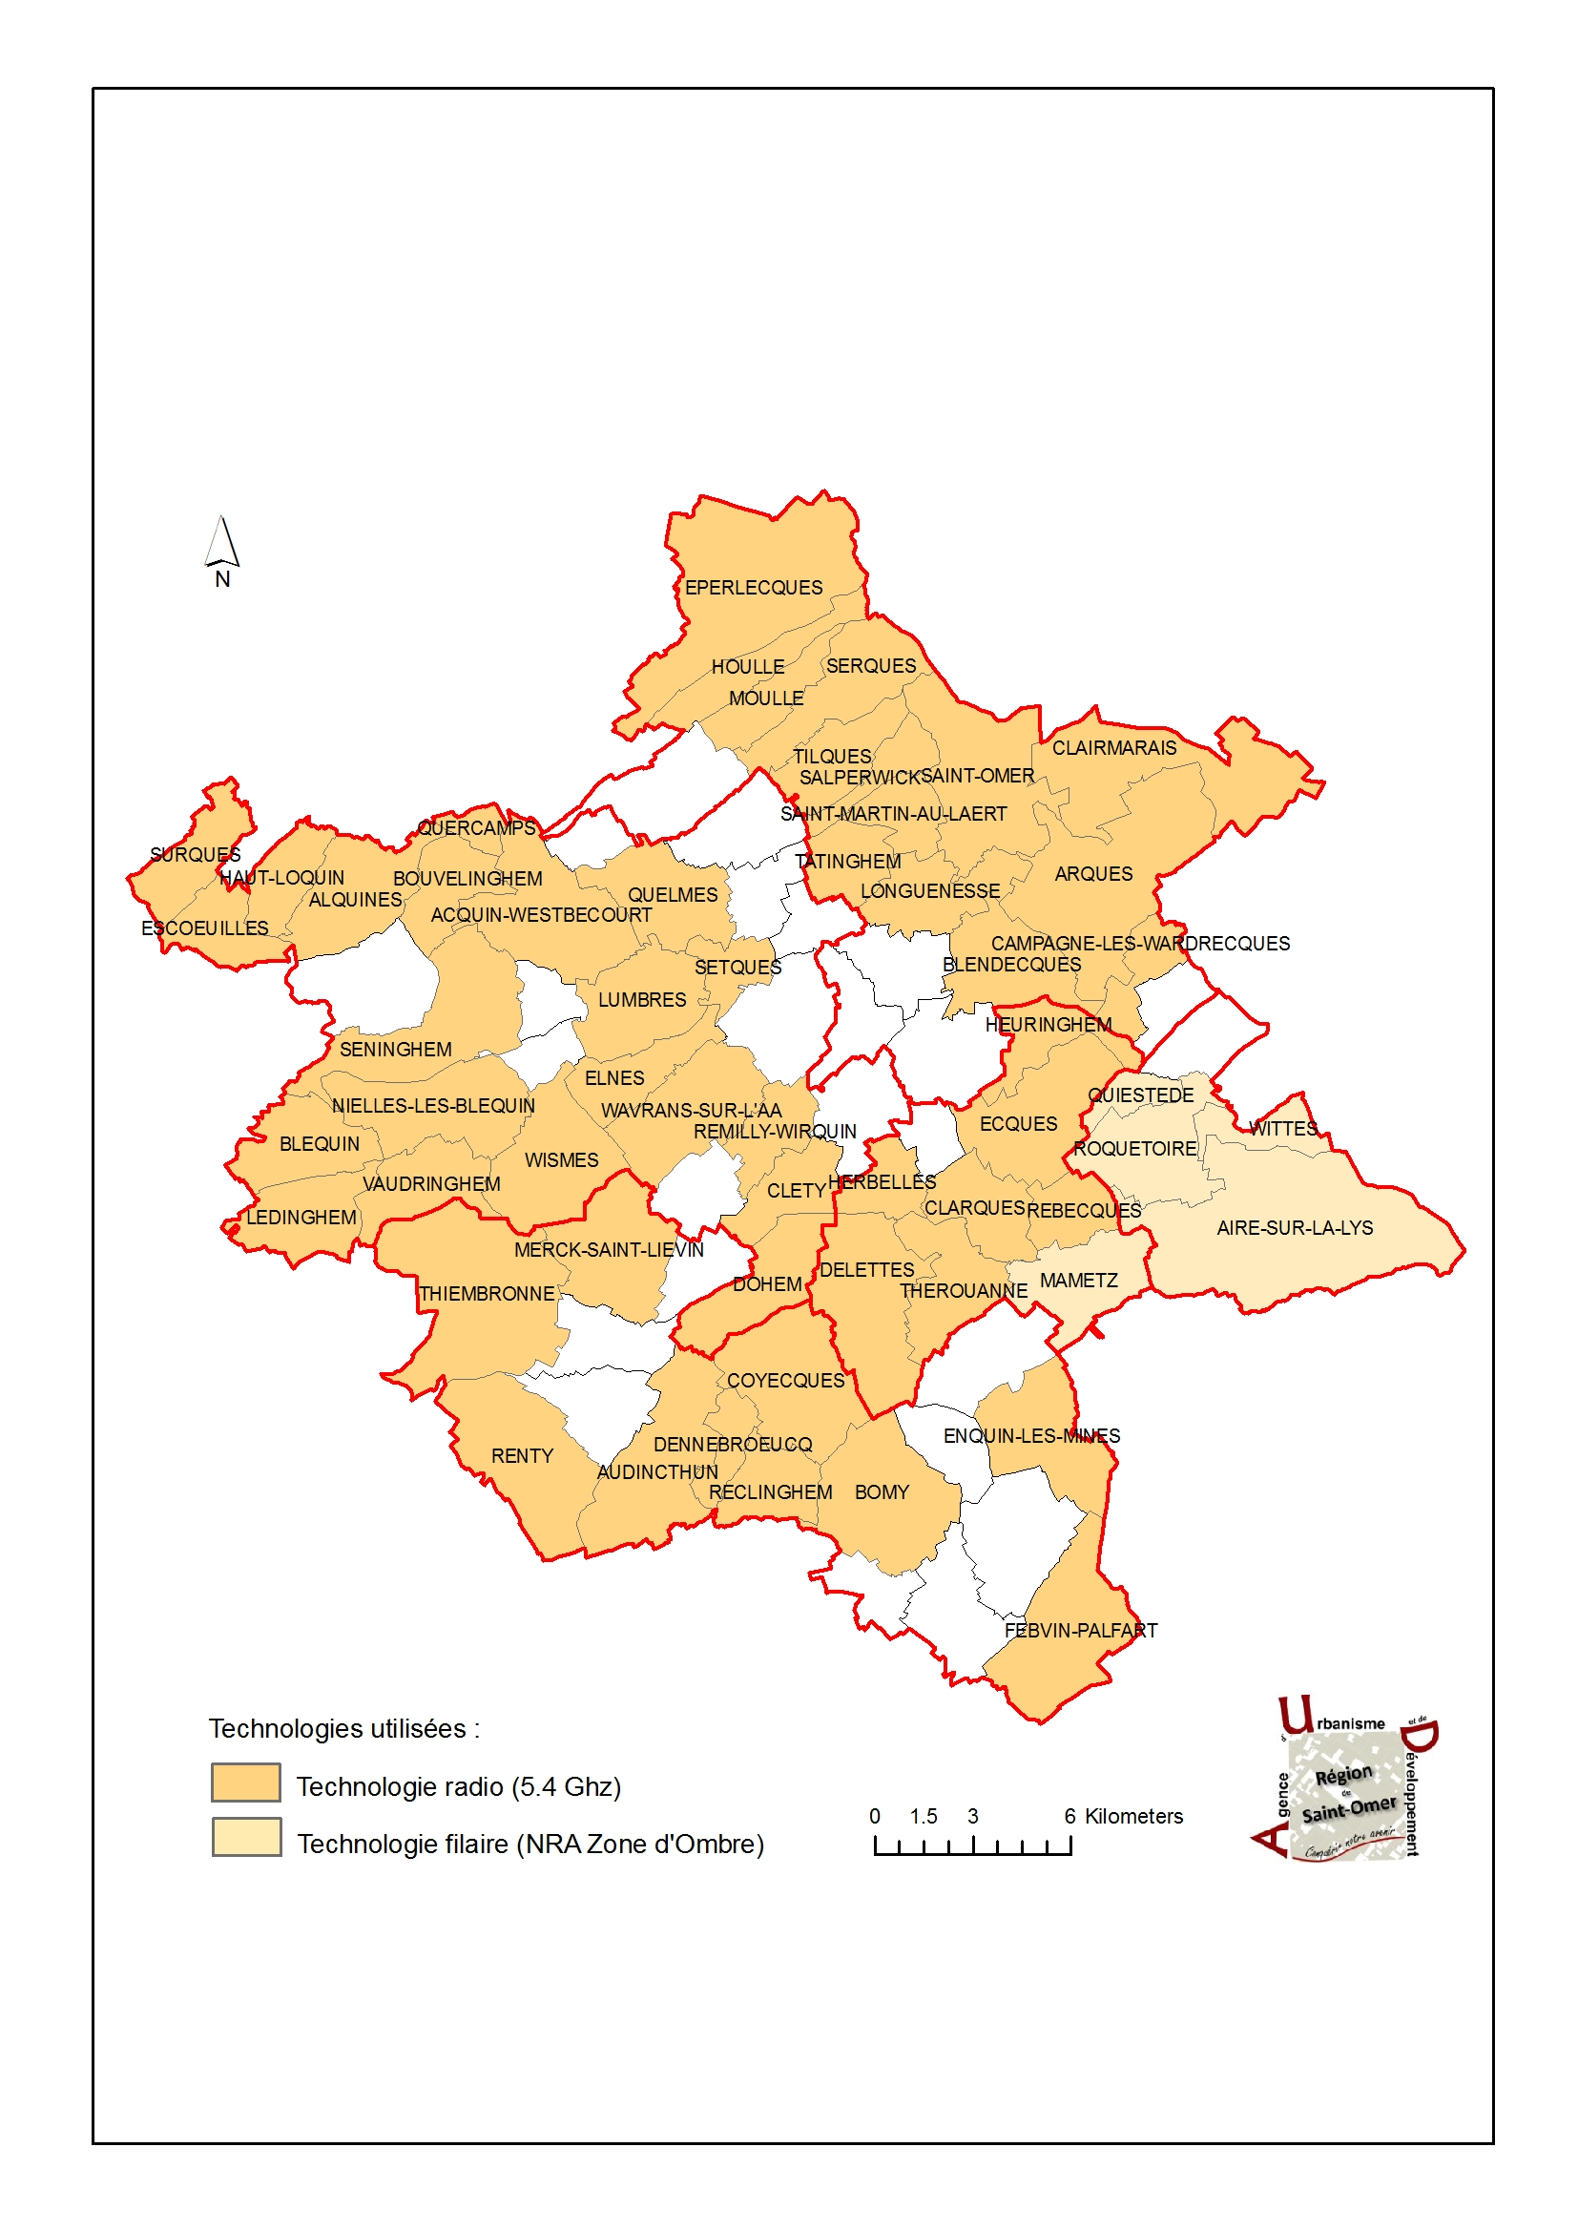

La montée en débit pour les zones d’activité

L’accessibilité à une desserte numérique satisfaisante (en termes de débit et d’offre concurrentielle) est aujourd’hui le troisième facteur, par ordre d’importance, pris en compte par les entreprises lors de leur choix d’implantation. Conscientes de cette demande, les collectivités du Pays de Saint-Omer se sont engagées dans une opération de montée en débit pour les zones d’activité du territoire. Cette intervention publique a notamment été rendue possible par les compétences des EPCI en termes d’aménagement et de développement des ZAE d’une part, de l’établissement et de l’exploitation d’infrastructures de communications électroniques d’autre part.
L’objectif est aujourd’hui de généraliser la desserte Très Haut Débit à l’ensemble des nouveaux parcs à venir, afin notamment qu’ils puissent prétendre à la future labellisation nationale « Zones d’activité Très Haut Débit ». Ce label sera ainsi pour les investisseurs un gage de qualité élevée de service et de desserte, renforçant l’attractivité des zones d’activités du Pays de Saint-Omer.

Services et usages : développer des outils innovants au service des professionnels et des habitants

Loin de n’investiguer que le volet des infrastructures, les collectivités locales ont souhaité s’appuyer sur celles-ci pour développer les services et usages à destination de l’ensemble de la communauté des utilisateurs. Dans la perspective de faire des TIC des outils répondant aux enjeux spécifiques du Territoire, le Pays de Saint-Omer s’est inscrit dans le dispositif régional ARCTIC pour formaliser une véritable stratégie pour le développement de services numériques innovants.
Associant de nombreux partenaires locaux tels que les collectivités, les chambres consulaires, les agences de développement, des établissements culturels, etc. …, ce projet a permis de formaliser un schéma directeur de développement des services et usages TIC innovants devant contribuer à deux enjeux :
- Accompagner le développement économique du territoire
- Développer les solidarités territoriales et le maillage du territoire.

Le schéma directeur préconise la mise en œuvre d’outils permettant la dématérialisation de services portant sur le développement économique, la formation, le tourisme, l’e-administration, l’éducation et la culture, l’aide au vieillissement. Les réalisations concrètes ont été phasées, et doivent permettre dans un premier temps de créer courant 2011 un Site portail Internet du Pays de Saint-Omer, un SIG en ligne, une plate forme de SMS / mailing, une plateforme de paiement à distance, des espaces collaboratifs, des bornes de visioconférences, des espaces de visio-conférences.
Pour un montant total de 250 000 euros en 1ère phase, la réalisation de ces outils numériques à l’échelle du Pays ou mobilisables par les collectivités (sur leurs propres sites Internet) mobilisera des participations financières du Conseil Régional et ainsi que des fonds européens via le FEDER.

Saisir les nouvelles opportunités offertes par les TIC pour construire la « ville numérique durable »

Les nouvelles opportunités liées aux TIC sont encore difficilement appréhendées par les acteurs de l’aménagement. Afin de mieux intégrer ces enjeux aux territoires et aux villes de demain, une étude intitulée « construire la ville numérique durable » est actuellement en cours. Elle doit aboutir à la production d’outils permettant « à ceux qui font la ville » de se saisir concrètement et de manière opérationnelle de la thématique des TIC.

Abordant à la fois les infrastructures et les services de manière globale et à plusieurs échelles, l’étude produira à la fois des éléments techniques généralisables aux autres territoires (positionnant le Pays de Saint-Omer comme territoire expérimental et pilote en Nord – Pas-de-Calais) ainsi que des expérimentations concrètes dans l’audomarois.

Trois thématiques complémentaires et identifiées comme moteurs sont traitées :

- La réalisation et la mise en œuvre d’un Schéma Directeur Très Haut Débit « fibre optique » visant à généraliser la fibre optique et la montée en débit télécom sur l’ensemble du Pays de Saint-Omer

- Les bâtiments, quartiers et espaces publics « intelligents », afin notamment de réaliser des expérimentations pour certains grands projets de l’audomarois (équipements recevant du public, quartiers d’habitation, zones d’activité)

- L’Internet mobile, avec le développement de services innovants notamment dans les domaines du commerce de centre-ville et du tourisme durable.

Schéma de Cohérence Territorial, approuvé en 2008
Zones d’Activités Economiques
Aménagement Régional Concerté par les Technologies de l’Information et de la Communication. Ce dispositif a permis aux acteurs du Pays de Saint-Omer de bénéficier de l’accompagnement d’un bureau d’étude, financé en totalité par la Région.

